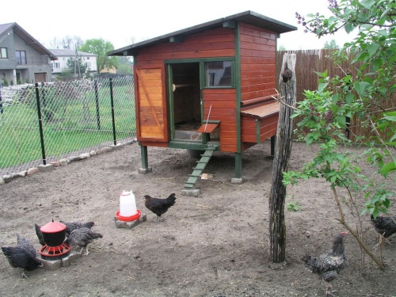

W kurniku mieszkają … kury. Jak nazywa się dom kur? (Kurnik)

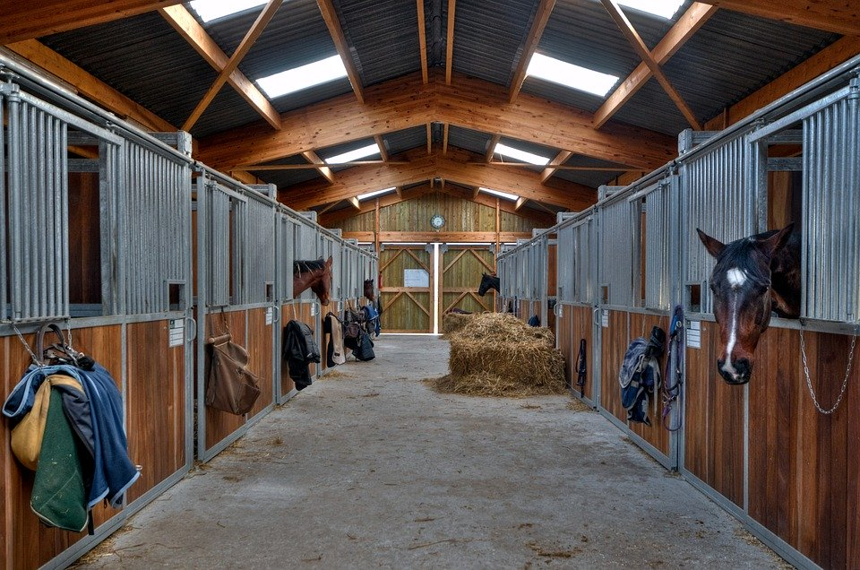

W stajni mieszkają … konie. Jak nazywa się dom koni? (Stajnia)

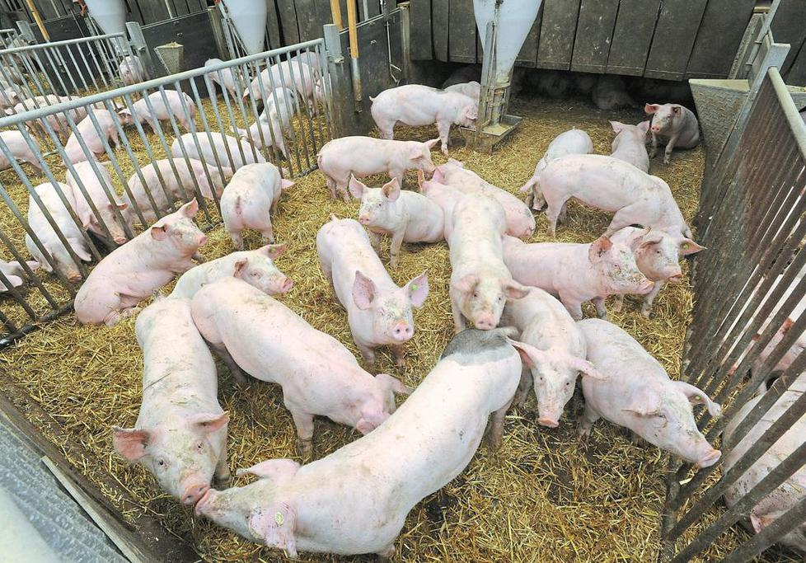

W chlewni mieszkają … świnie. Jak nazywa się dom świń? (Chlew)

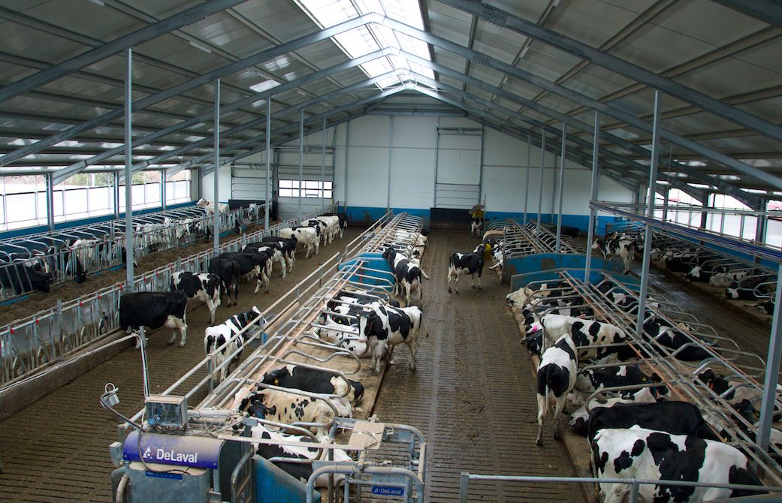

W oborze mieszkają … krowy. Jak nazywa się dom krów? (Obora)

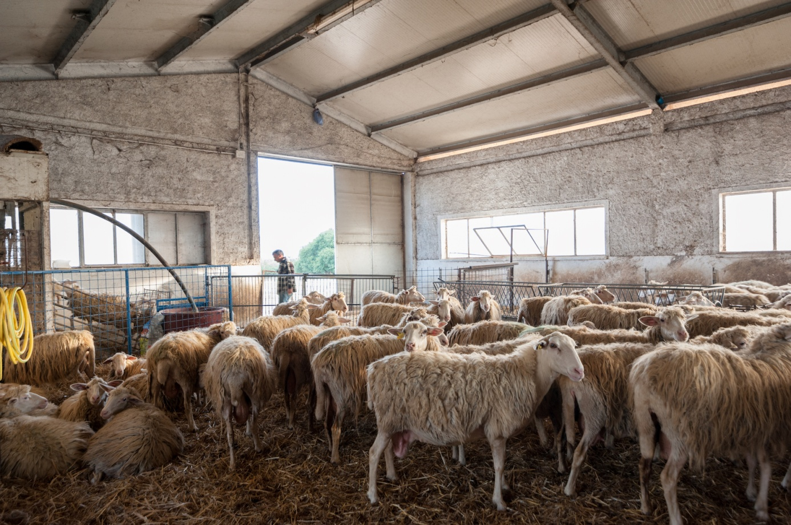

W owczarni mieszkają … owce. Jak nazywa się dom owiec? (Owczarnia)

A wiesz czyj to dom?

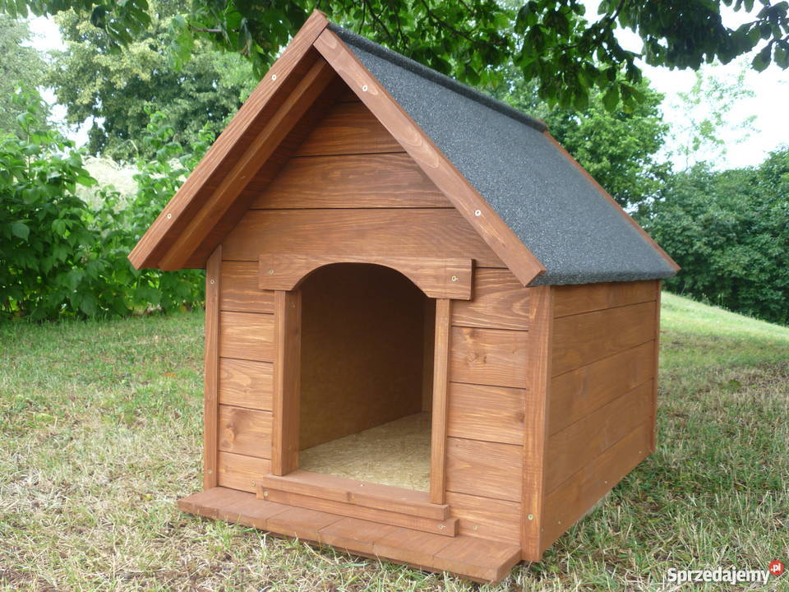

Świetnie Wam poszło.